深度学习验证器α,β-CROWN研究开题报告
  - 第11方向第2小组：
  - 戚翰石，程培昊，王那多，温彦锦，武子瑜
- 研究意义
随着深度学习技术在计算机视觉、自然语言处理及自动控制等领域的广泛应用，神经网络模型已逐步被部署于诸多安全关键场景（如自动驾驶、医疗诊断和金融决策等）。然而，大量研究表明，深度神经网络在面对微小输入扰动时可能产生显著的输出偏差，即存在所谓的对抗样本问题。这一现象从根本上暴露了模型在鲁棒性方面的不足，也对其在高可靠性场景中的应用提出了严峻挑战。因此，如何对神经网络在扰动条件下的行为进行严格分析与保障，成为当前深度学习安全与神经网络鲁棒性验证 领域的重要研究方向。
在现有方法中，基于形式化验证的技术路线通过对模型输出范围进行严格界定，为神经网络提供“可证明的鲁棒性保证（Certified Robustness）”。其中，以 CROWN^{[1]}及其后续发展（如 α-CROWN^{[2]}、β-CROWN^{[3]}）为代表的符号传播方法，在验证精度与计算效率之间取得了良好平衡，逐渐发展成为该领域的主流技术框架。尤其是 αβ-CROWN ，通过引入参数优化与分支定界机制，在保证可扩展性的同时显著提升了验证界的紧致性，被认为是当前神经网络验证领域的先进方法之一。
然而，现有研究多集中于“验证阶段”的性能提升，即在模型训练完成后对其进行鲁棒性分析，而对“训练阶段”如何直接引入高精度验证信息以提升模型本身鲁棒性的研究仍相对有限。传统方法（如基于区间传播的鲁棒训练）虽然具有较高效率，但由于界限较为松弛，其对模型鲁棒性的提升效果存在一定瓶颈。因此，将高精度验证工具（如 αβ-CROWN ）与模型训练过程相结合，使模型在训练过程中即具备更强的鲁棒性约束，具有重要的研究价值与实践意义。
此外，考虑到 αβ-CROWN 方法在计算复杂度方面的挑战，以及设计改变训练过程的算法的复杂性，本课题在实现过程中还将涉及验证效率与训练性能之间的权衡问题。这不仅有助于加深对神经网络验证算法原理的理解，也能够提升小组成员在复杂系统实现、性能优化以及实验设计等方面的综合能力。
综上所述，本课题围绕 αβ-CROWN 验证框架，探索其在神经网络鲁棒性训练中的应用，不仅具有一定的理论研究意义，同时在软件质量保障与工程实践层面也具有积极价值。
- 相关现状调研
  - CROWN框架
目前，针对神经网络鲁棒性的近似验证方法中，基于符号传播（Symbolic Propagation）的方法因其在精度与效率间的良好平衡而成为主流研究方向。
该领域早期的研究如 Fastlin ^{[4]}和 DeepZ ^{[5]}主要通过线性松弛技术（如平行四边形松弛）来处理 ReLU 激活函数，虽然效率较高，但在面对 Sigmoid、Tanh 等通用非线性激活函数时存在拓展性瓶颈。为了解决这一问题，Zhang 等人提出的 CROWN 框架建立了一个通用的理论基石。该框架通过auto_LiRPA^{[6]}验证算法库，为任意激活函数构建自适应的线性上下界约束，实现了对多种激活函数神经网络的高效验证，且在 ReLU 网络上被证明与 DeepPoly ^{[7]}精度等价。
CROWN框架将神经网络鲁棒性验证问题形式化为：在给定输入扰动范围内，验证神经网络输出函数f(x)的最小值是否大于零。其核心在于基于线性松弛的反向界传播。
具体而言，CROWN从输出层开始，利用线性函数对非线性激活函数（如ReLU）进行松弛。通过将这些线性约束沿网络反向传播至输入层，CROWN将复杂的非线性验证问题转化为一个关于输入x的线性规划问题。最终，通过求解该线性规划问题，即可高效地得到输出的紧致界，从而完成鲁棒性验证。
  - CROWN-IBP^{[8]}
随着研究深入，针对 CROWN 框架的改进工作不断涌现。例如Zhang等人提出的CROWN-IBP将更传统的interval bound propagation（IBP）与CROWN框架相结合得到CROWN-IBP。他们构造出一个关于IBP边界和CROWN-IBP 边界的损失函数, 通过最小化该损失函数求解出神经网络的参数，来高效训练可验证的鲁棒神经网络。
CROWN-IBP的主要思想是结合IBP计算快速和CROWN边界紧致的优点。具体而言，CROWN-IBP 在算法设计上采用了一种混合边界传播策略：在前向传播过程中，利用 IBP 的快速区间边界进行推导；而在计算验证下界（即反向传播过程）时，则利用 CROWN 框架基于线性松弛的紧致边界。
这种方法的核心改进在于巧妙地平衡了计算效率与边界紧致度。相比于单纯使用线性松弛（如凸对抗多面体方法），CROWN-IBP 避免了高昂的计算与内存开销，其时间复杂度仅比普通前向传播高出一个线性因子，具有极佳的可扩展性；相比于单纯使用 IBP，CROWN-IBP 利用 CROWN 的紧致边界解决了 IBP 在训练初期界限过松导致的优化困难与不稳定问题。通过在损失函数中融合这两种不同性质的边界，CROWN-IBP 不仅能够显著提升模型的验证鲁棒性误差表现，还能在保证训练稳定性的同时，实现比传统线性松弛方法快数百倍的训练速度。
  - α,β-CROWN
而为了进一步提升CROWN计算线性下界的紧致性（Tightness），CROWN研究者们引入了斜率优化（Slope Optimization）的思想。α-CROWN ^{[2]}作为这一阶段的代表性工作，通过在反向传播过程中优化线性松弛的斜率（即论文中的𝛼参数），使其精度达到了传统LP（线性规划）方法的水平，同时保持了 CROWN 的高效性。
α-CROWN 的核心创新在于引入了可优化的参数 $α$ 。与传统 CROWN 使用固定启发式参数不同，α-CROWN 将边界计算视为一个优化问题。通过在 GPU 上利用投影梯度下降（Projected Gradient Descent）算法优化这些 $α$ 参数，α-CROWN 能够联合优化中间层和输出层的界限。
于此同时，研究者设计了一种‘混合验证范式’来平衡效率和精度。它利用 α-CROWN在 GPU 上进行大规模并行的‘粗筛’，利用其通过梯度优化 $α$ 参数获得的紧致界限来大幅减少分支数量；同时，它保留了 LP（线性规划） 作为‘兜底裁判’，仅在检测到潜在的逻辑冲突（不可行域）或验证陷入僵局时介入。
这种设计完美解决了 纯 AutoLiRPA 验证不完备的问题，实现了α-CROWN验证的完备性，从而在保持数学严谨性的同时，榨干了 GPU 的算力。论文证明，这种机制使得 α-CROWN 获得的界限（Bounds）比传统 CROWN 更加紧致，甚至在某些情况下优于线性规划（LP）求解器^{[2]}，从而实现了“快速且精确”的验证目标。
在α-CROWN 的基础上，后续工作进一步结合了分支定界法（Branch-and-Bound），发展出了 β-CROWN^{[3]}。
β-CROWN旨在解决传统 CROWN框架中无法处理分支定界法（BaB）中“神经元分割约束”的难题。其核心原理是引入可优化参数 $β$（拉格朗日乘子），将神经元的分割约束通过 $β^{⊤}S$ 项嵌入到反向传播过程中（S是用于编码分割约束的对角矩阵）。这使得 β-CROWN 在保持 GPU 并行计算高效性的同时，能够像昂贵的线性规划（LP）求解器一样处理分割约束，从而产生紧致的验证界限。
与传统 LP 验证器通常使用固定的中间层界限不同，β-CROWN 提出了中间层界限的联合优化（Joint Optimization）机制。它将计算中间层界限的参数与最终目标函数的参数统一在一个优化框架内，从而打破了传统方法中“预计算界限”往往过于松散的局限性。理论分析表明，当参数 $α$ 和 $β$ 被最优设置时，β-CROWN 产生的界限与带分割约束的 LP 验证器等价；而在所有不稳定神经元均被分割的极端情况下，该方法可收敛至全局最优解。
  - β-CROWN的后续改进——GenBaB^{[9]}
从CROWN、α-CROWN，到β-CROWN的一系列演进，体现了神经网络验证技术从“高效近似”向“高精度验证”的发展。然而尽管 CROWN 系列工具在 ReLU 网络上表现出色，但在处理具有复杂非线性激活函数（如 Sigmoid、Tanh、GeLU）或特殊架构（如 LSTM、Transformer）的网络时，其精度仍有提升空间。为此，最新的研究提出了 GenBaB 框架，其成功将分支定界法（BaB）的应用范围从分段线性的 ReLU 网络推广至通用非线性计算图。
GenBaB 的核心突破在于解决了通用非线性函数在分支定界过程中的三个关键难题：通用分支点的选择、分支节点的启发式策略以及复杂非线性的松弛优化。
第一，针对通用非线性函数的分支点预优化（Pre-optimized Branching Points）。与 ReLU 函数仅需在 $x=0$ 处分支不同，通用非线性函数（如 Sigmoid、Sine 等）的最优分支点并不固定。GenBaB 提出了一种离线预计算策略，通过枚举可能的输入区间并在线搜索查找表（Lookup Table），找到能使线性松弛（Linear Relaxation）最紧致（Tightest）的分支点。这一机制避免了在线计算的高昂代价，使得在验证过程中能高效处理 Sine 的周期性、GeLU 的平滑非线性等复杂特性。
第二，提出了基于“捷径”的边界传播启发式算法（BBPS）。在分支定界过程中，如何选择下一个进行分支的神经元是影响效率的核心。传统的 BaBSR 启发式算法主要针对 ReLU 设计。GenBaB 提出了Bound Propagation with Shortcuts (BBPS) 算法。该算法利用线性边界传播中的中间结果作为“捷径”，高效且准确地估计了分支后验证界限的潜在改进量。相比于传统的贪婪策略，BBPS 能更精准地预测分支对最终目标函数的影响，从而显著减少了所需的分支次数。
第三，支持多维非线性操作的验证。GenBaB 框架不仅限于激活函数，还支持涉及多输入节点的非线性操作（如乘法、除法）。这使得该工具能够处理 LSTM 中的门控机制（涉及乘法和 Tanh/Sigmoid 的组合）以及 Vision Transformer 中的注意力机制。在 VNN-COMP 2023 和 2024 竞赛中，基于 GenBaB 的求解器已被证明是处理此类复杂模型最有效的工具之一^{[9]}。
综上所述，以 CROWN 为核心的符号传播方法已经发展成为该领域最成熟、最通用的技术路线，为本课题研究基于 α,β-CROWN 的全连接神经网络鲁棒性验证提供了坚实的理论基础。
- 工具的初步搭建
  - 环境搭建
使用α,β-CROWN工具包需要python运行环境（Python 3.11）和PyTouch环境（PyTorch 2.8.0）。通过conda包管理器（Linux环境）或者 pip包管理器（window）可以方便快捷地安装。
  - 工具部署
我们已经成功在Windows上安装了最新版的α,β-CROWN，并使用pip安装了依赖。
  - 测试运行
α,β-CROWN验证器可以通过新的 Python API 或 带有配置文件的命令行界面。我们使用命令行工具进行了初步测试，对官方教程示例中的CIFAR-10 ResNet网络在不同扰动半径下进行了鲁棒性测试。

测试结果1：
样本数量：每次测试50个样例
扰动半径：0.0078
结果：20个样本被证明鲁棒，17个样本被证明不鲁棒，13个样本BaB超时
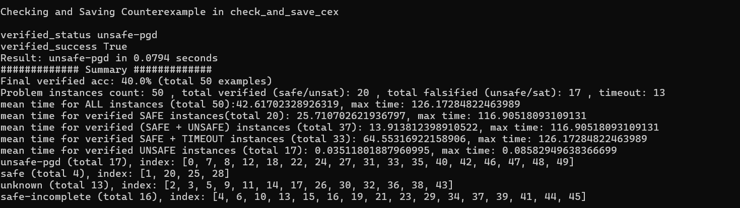

测试结果2：
样本数量：每次测试100个样例
扰动半径：0.0078
结果：50个样本被证明鲁棒，40个样本被证明不鲁棒，10个样本BaB超时
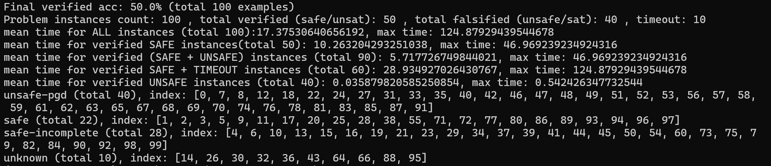

测试结果3：
样本数量：每次测试50个样例
扰动半径：0.01
结果：0个样本被证明鲁棒，50个样本被证明不鲁棒，0个样本BaB超时（所有样本未通过PGD攻击检测）
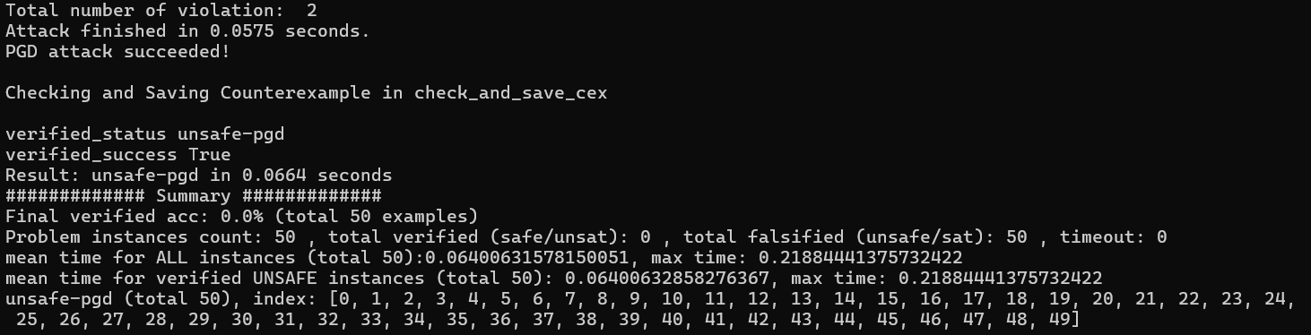
- 进度安排与预期成效
  - 改进思路
αβ-CROWN作为当前神经网络鲁棒性验证领域的最先进技术（SOTA），其底层原理算法（基于凸优化与线性松弛的分支定界框架，结合区间传播与神经元级细化技术）已发展至成熟阶段。在验证效率、验证完备性（即理论上保证找到给定扰动范围内的最差输出）以及模型通用性（支持各类常见神经网络结构和激活函数）上，αβ-CROWN均展现出卓越性能。因此，在改进方面，我们小组决定从基于αβ-CROWN的鲁棒性训练（αβ-CROWN-based Training）方向切入，通过调用 αβ-CROWN的Python 接口，将其边界计算过程嵌入（Embed）到训练流程中，开发具备可验证鲁棒性的神经网络模型。
具体而言，我们将设计基于αβ-CROWN下界计算的鲁棒性Loss函数。我们的核心思想是将 αβ-CROWN 的验证下界计算直接嵌入神经网络的训练流程中，通过优化该下界值来显式提升模型在扰动输入下的鲁棒性表现。具体地，我们利用 αβ-CROWN 对每个训练样本在给定扰动范围（如L∞或L2范数约束）下计算最差情况输出的下界（即模型在该样本邻域内可能输出的最小值）。该下界值从理论上刻画了模型在对抗攻击下的最差表现边界。
    - Loss函数构建
我们计划设计一种多目标联合Loss函数，将分类任务的常规Loss（如交叉熵损失）与 αβ-CROWN 验证下界结合：
若 αβ-CROWN计算的下界为 Lβ(x)（x为输入样本），则 verification_bound_loss（鲁棒性验证损失函数）可定义为：
verification_bound_loss = max(0, target - Lβ(x))
这里 target 为目标类别的输出值（如二元分类中的1）。该损失项迫使模型在训练过程中主动提升其对抗性下界，从而压缩模型在输入邻域内的输出波动范围，增强鲁棒性。
    - 动态权重与归一化
为避免量级不匹配问题，我们将引入可学习权重参数 λ（通过梯度反向传播优化）对下界损失进行动态缩放，并采用归一化技术（如Min-Max归一化或Sigmoid变换）对下界值进行预处理，确保其与分类损失处于可比量级：
total_loss = α * classification_loss + λ * sigmoid(Lβ(x) / σ) * verification_bound_loss
其中 σ 为下界值的统计标准差。
  - 进度安排
我们在当前初步搭建工作的基础上，进行了如下的进度安排：
第一阶段：Baseline复现与环境贯通（第1-3周）
这一阶段的核心目标是安装CROWN-IBP，确保能复现CROWN-IBP的结果，打通从数据输入到模型输出的全流程，使用简单的全连接网络和MNIST数据集训练出后续用于对比的基础模型。
第二阶段：源码阅读与Loss函数设计（第4-5周）
这一阶段的核心目标是通过阅读论文和源码，理解αβ-CROWN和CROWN-IBP原理；设计Loss函数并将数学公式转化为代码逻辑。
第三阶段：模型训练与算法调试（第6-7周）
这一阶段的核心目标是实现改进后的模型训练框架，解决代码bug；尝试使用改进后的训练框架训练模型，监控训练过程中的 Loss 曲线和梯度流动情况，解决可能出现的梯度爆炸、NaN（非数值）错误或 Loss 不下降等问题。
第四阶段：对比评估与报告完善（第8周）
这一阶段的核心目标是训练并调试好神经网络，将其与基础模型进行比较；整理记录实验数据，撰写大作业报告。
  - 预期成效
本项目预计通过调用 αβ-CROWN Python API，构建一套基于αβ-CROWN的鲁棒性训练框架（αβ-CROWN-based Training Framework）。相较于现有的CROWN-IBP方法仅依赖前向IBP与后向CROWN的混合边界，本方案预期利用αβ-CROWN更精细的神经元级线性松弛（Neuron-wise Linear Relaxation）与分支定界优化（Branch-and-Bound Optimization）机制，在训练过程中提供更紧致的理论下界。
我们预期以CROWN-IBP训练出的基础模型为基线，让使用我们的框架训练出的小型全连接神经网络，能在鲁棒性（由αβ-CROWN验证）上比一般训练方法和CROWN-IBP训练出的神经网络更强。
- 参考文献
- Zhang H, Weng TS, Chen PY, Hsieh CJ, Daniel L. Efficient Neural Network Robustness Certification with General Activation Functions. arXiv:1811.00866v1 [cs.LG] 2 Nov 2018
- Xu KD, Zhang H, Wang SQ, Wang YH, Jana S, Lin X, Hsieh CJ. Fast and Complete: Enabling Complete Neural Network Verification with Rapid and Massively Parallel Incomplete Verifiers. arXiv:2011.13824v2 [cs.AI] 16 Mar 2021
- Wang SQ, Zhang H, Xu KD, Lin X, Jana S, Hsieh CJ, Kolter Z. Beta-CROWN: Efficient Bound Propagation with Per-neuron Split Constraints for Neural Network Robustness Verification. arXiv:2103.06624v2 [cs.LG] 31 Oct 2021
- Weng L, Zhang H, Chen HG, Song Z, Hsieh CJ, Daniel L, Boning D, Dhillon I. Towards fast computation of certified robustness for ReLU networks. In: Proc. of the 35th Int’l Conf. on Machine Learning. Stockholm: PMLR, 2018. 5276–5285.
- Singh G, Gehr T, Mirman M, Püschel M, Vechev M. Fast and effective robustness certification. In: Proc. of the 32nd Int ’l Conf. on Neural Information Processing Systems. Montréal: Curran Associates Inc., 2018. 10825–10836.
- Xu KD, Shi ZX, Zhang H, Wang YH, Chang KW, Hang ML, Kailkhura B, Lin X, Hsieh CJ. Automatic Perturbation Analysis for Scalable Certified Robustness and Beyond. arXiv:2002.12920v3 [cs.LG] 26 Oct 2020
- Singh G, Gehr T, Püschel M, Vechev M. An abstract domain for certifying neural networks. Proc. of the ACM on Programming Languages, 2019,3:41.[doi:10.1145/3290354]
- Zhang H, Chen HG, Xiao CW, Gowal S, Stanforth R, Li B, Boning D, Hsieh CJ. Towards stable and efficient training of verifiably robust neural networks. arXiv:1906.06316, 2019.
- Zhou XS, Jin QR, Kolter Z, Jana S, Hsieh CJ, Zhang H. Neural Network Verification with Branch-and-Bound for General Nonlinearities. arXiv:2405.21063v3 [cs.LG] 7 Feb 2025.

